Предмет | 3Б
Русский язык | стр.133, упр.4; задания на Учи.ру
математика | стр.84, №1(устно), №3,4; задания на Учи.ру
Литературное чтение | Л. Толстой. «Лев и собачка» (чтение, пересказ); литературный кружок Учи.ру
Английский язык (Русакова) | повторить слова, стр. 45 упр. 5 (письменно)
Английский язык (Васильева) |  | 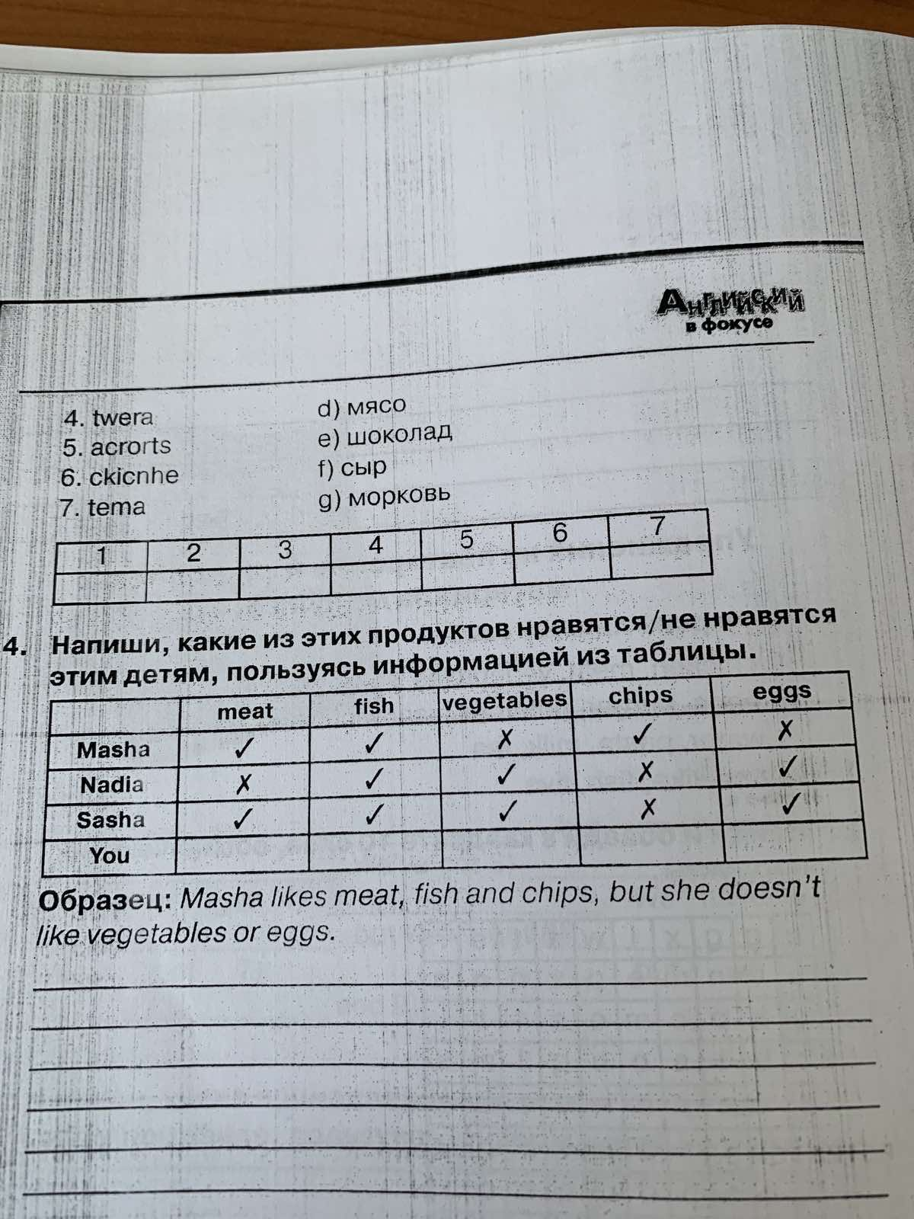  карточка на ней упр 4

